DAFTAR PUSTAKA
Agus, I. N., Saputra, A., Dantes, K. R., & Nugraha, I. N. P. (2020). ANALISIS TEGANGAN STATIK PADA RANCANGAN FRAME MOBIL LISTRIK ANALISIS TEGANGAN STATIK PADA RANCANGAN FRAME MOBIL LISTRIK GANESHA SAKTI ( GASKI ) MENGGUNAKAN SOFTWARE SOLIDWORKS 2014.
Arief Yudha I., Rino Andias A., Y. N. (2015). E-LEARNING SOLIDWORKS UNTUK MODUL PART ASSEMBLY Hasil Survey LTG. 2(1), 889–898.
Aufa, A., Conita, A. P., & Bintang, M. G. (2017). Jurnal Optimasi Sistem Industri CAD Systems Dalam Menggambar Teknik. Jurnal Optimasi Sistem Industri, 0–2.
Fauziah, A., & Putri, R. I. I. (2022). Desain Pembelajaran PMRI Melalui Lesson Study pada Materi Menentukan Luas Permukaan Balok. Jurnal Pendidikan Matematika (Judika Education), 5(2), 73–83.
Ficki, M. A., Kardiman, K., & Fauji, N. (2022). Simulasi Beban Rangka Pada Mesin Penggiling Sekam Padi Menggunakan Perangkat Lunak. Rotor, 15(2), 44.
Hendrawan, A., Lusiani, & Aprilian, R. (2020). Sandblasting Pada Kapal MV. Berlian Indah. Https://Www.Researchgate.Net/Publication/340383444_SANDBLASTING_PADA_KAPAL_MV_BERLIAN_INDAH, 4(2), 25–32.
Indrawati, R. T., Carli, C., Setiyawan, T., Safriana, E., Putri, F. T., & Sai’in, A. (2022). Efektifitas Abrasive Water Jet Machine pada Proses Restorasi Komponen Otomotif. Jurnal Rekayasa Mesin, 17(2), 315.
Irfan, S., & Rusiyanto, R. (2021). Perancangan CNC Plasma Cutting Menggunakan Software Autodesk Inventor 2015. Jurnal Rekayasa Mesin, 12(1), 1.
Na, D. E. C., & Hipertensiva, C. (n.d.). STRATEGI INOVATIF Gaya Guru Sukses dalam Dunia Pendidikan.
Pambudi, F. A., Naubnome, V., & Fauzi, N. (2021). Rancang Bangun Alat Sandblasting Sebagai Pembersih Kotoran Pada Permukaan Logam. Dinamika : Jurnal Ilmiah Teknik Mesin, 12(2), 65.
Pramono, M., & Widyadana, I. G. A. (2015). Perbaikan Tata Letak Fasilitas Departemen Sheet Metal 1 PT. MCP. MCP / Jurnal Titra, 3(2), 347–352.

Puspitasari, N. A., & Nugraha, P. (2021). Simulasi Stress Analysis Pembebanan Statis Dengan Bantuan Software Solidworks Pada Hasil Perancangan Ladder Frame Chassis Mobil Listrik Menggunakan Material AISI 4340. Seminar Nasional – XX Rekayasa Dan Aplikasi Teknik Mesin Di Industri, November, 25–33.
Sai’in, A., Sumiyarso, B., Indrawati, R. T., & Saputra, E. (2022). Analisis Kekuatan Rangka Mesin Pengolah Limbah Tulang Ikan Menjadi Bahan Dasar Pakan Ternak Berkapasitas 500 kg/jam Menggunakan Penggerak Motor Bensin 5,5 HP. Jurnal Rekayasa Mesin, 17(3), 435.
Sartika, D., Herbudiman, B., & Pribadi, A. (2019). Studi Komparasi Pembebanan Analisis Jembatan Cibaruyan dengan Pembebanan Jembatan Berdasarkan RSNI T-02-2005 dan SNI 1725:2016. (Hal. 75-86). RekaRacana: Jurnal Teknil Sipil, 5(4), 75.
Setyarini, P. H., & Sulistyo, E. (2011). Optimasi Proses Sand Blasting Terhadap Laju Korosi Hasil Pengecatan Baja Aisi 430. Jurnal Rekayasa Mesin, 2(2), 106–109.
Siregar, H. F., & Sari, N. (2018). Rancang Bangun Aplikasi Simpan Pinjam Uang Mahasiswa Fakultas Teknik Universitas Asahan Berbasis Web. Jurnal Teknologi Informasi, 2(1), 53.
Sugiantoro, Dedi Dwilaksana, G. J. (2017). TEKANAN , WAKTU DAN SUDUT MENGGUNAKAN METODE TAGUCHI Surface Roughness Analysis of Sand Blasting Process with Variation of Pressure , Time , and Angle using Taguchi Method Sand blasting merupakan suatu proses yang digunakan untuk merubah karakteristik sua. 2(1), 27–30.
Sulistyo, E., & Setyarini, P. H. (2011). Pengaruh Waktu Dan Sudut Penyemprotan Pada Proses Sand Blasting Terhadap Laju Korosi Hasil Pengecatan Baja AISI 430. Jurnal Rekayasa Mesin, 2(3), 205–208.
Sungkono, I., Irawan, H., & Patriawan, D. A. (2019). Analisis Desain Rangka Dan Penggerak Alat Pembulat Adonan Kosmetik Sistem Putaran Eksentrik Menggunakan Solidwork. Seminar Nasional Sains Dan Teknologi Terapan VII 2019, 575–580.
Windarta, & Rizkiyanto, R. (2016). Perancangan Mesin Pembersih Untuk Part Internal Alat Berat Dengan Sistem Pneumatik. Jurnal Ilmiah Teknik Mesin, 10(1).

LAMPIRAN

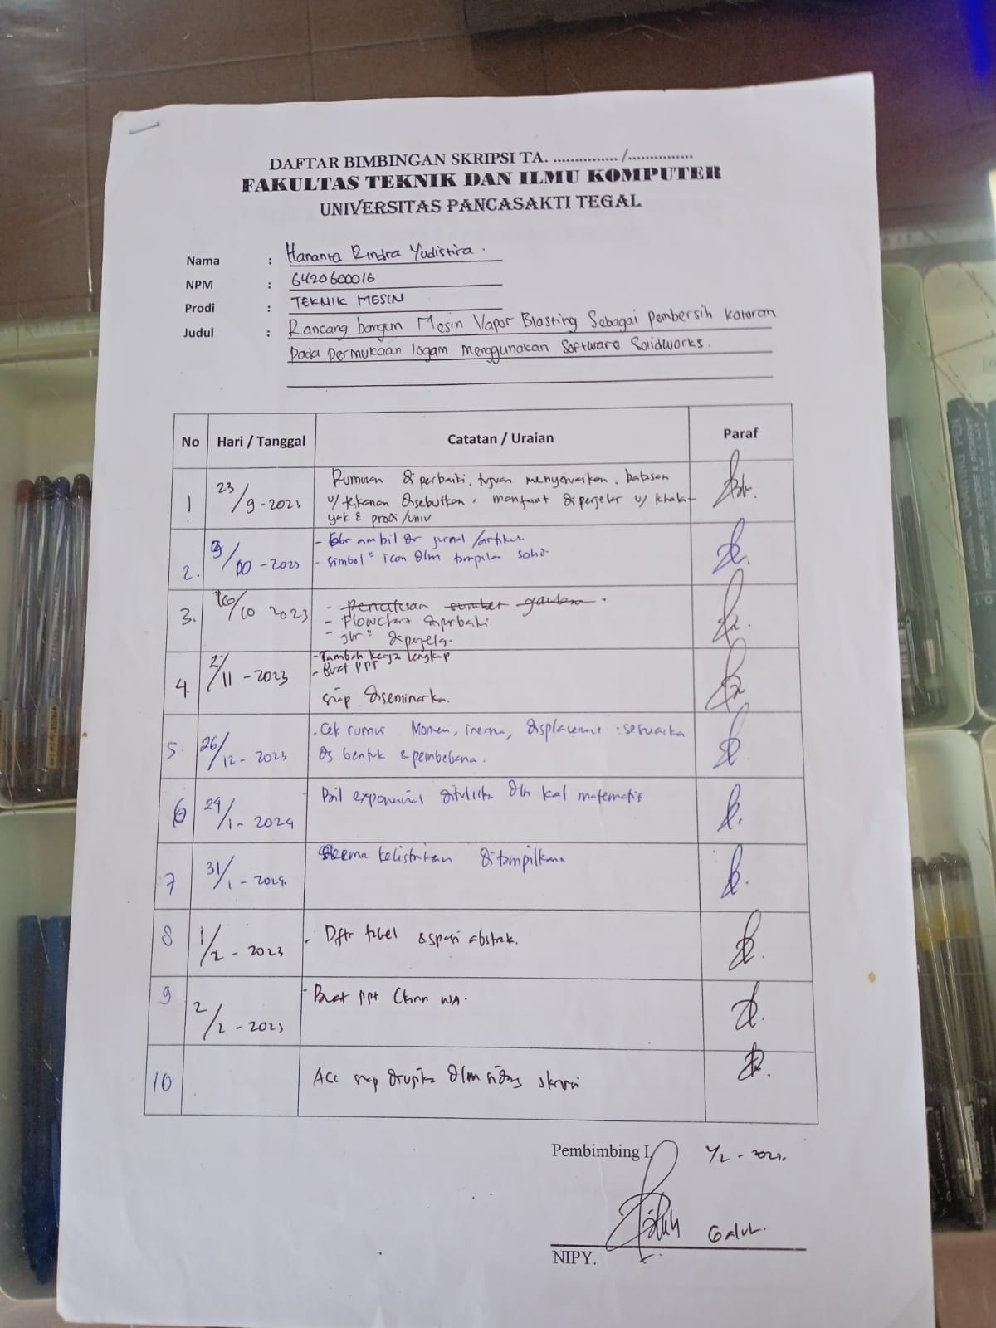
Lampiran 1 Lembar Bimbingan Proposal Skripsi Dosen Pembimbing I

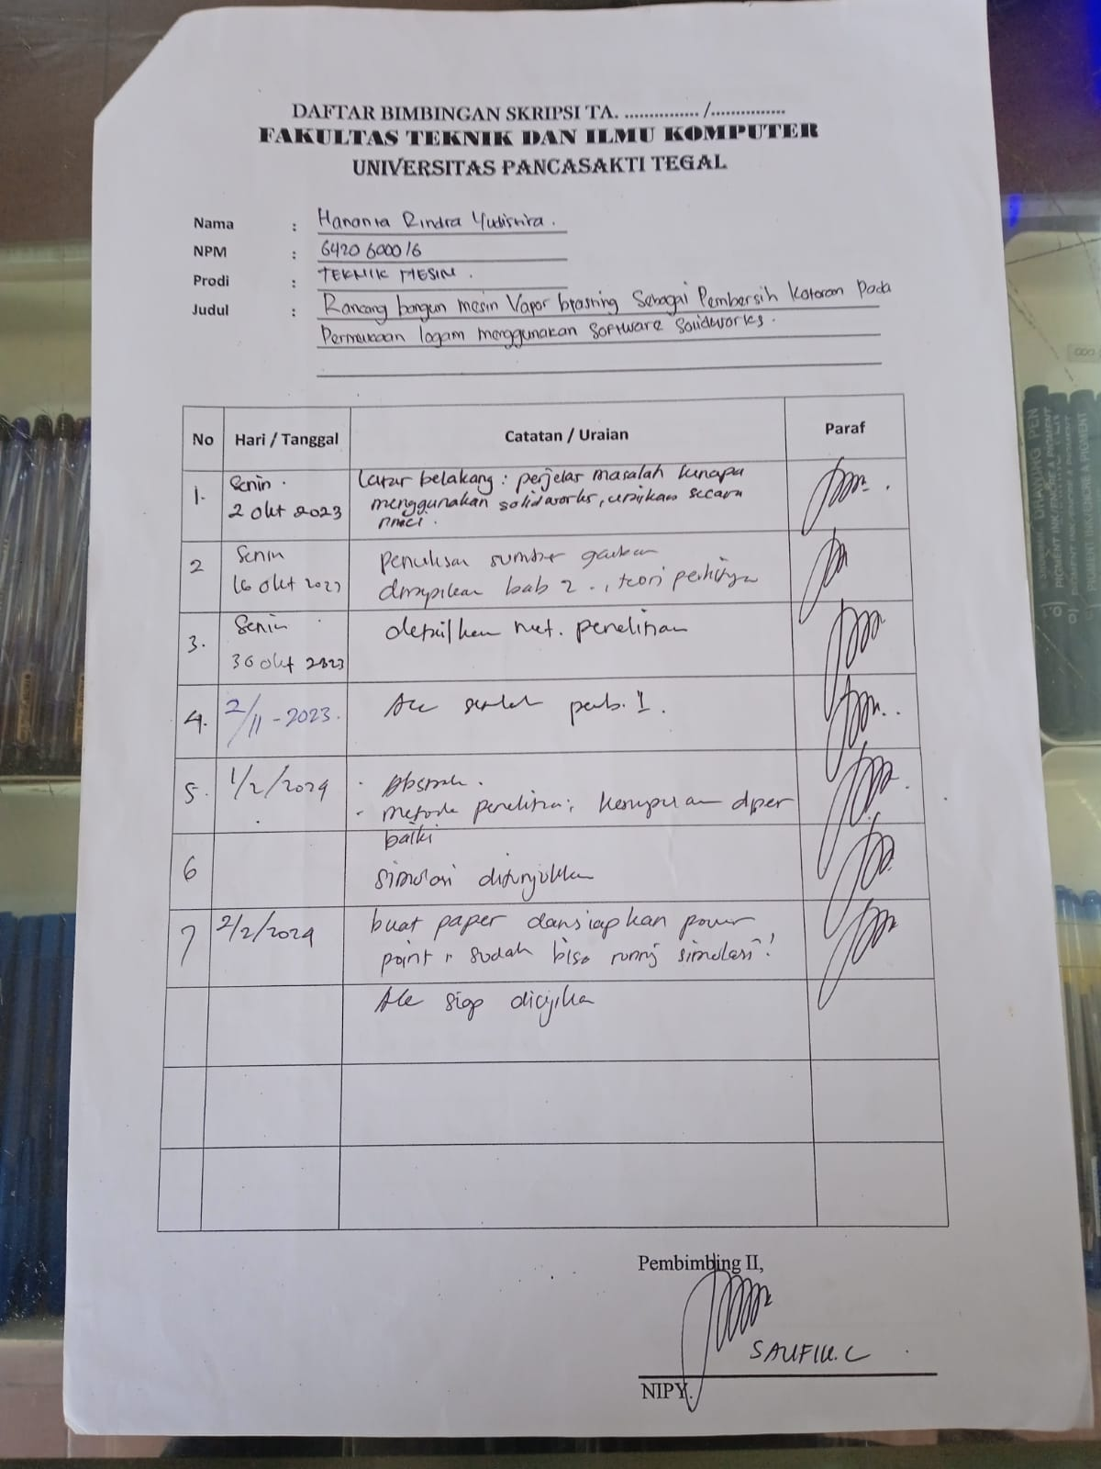
Lampiran 2 Lembar Bimbingan Proposal Skripsi Dosen Pembimbing II

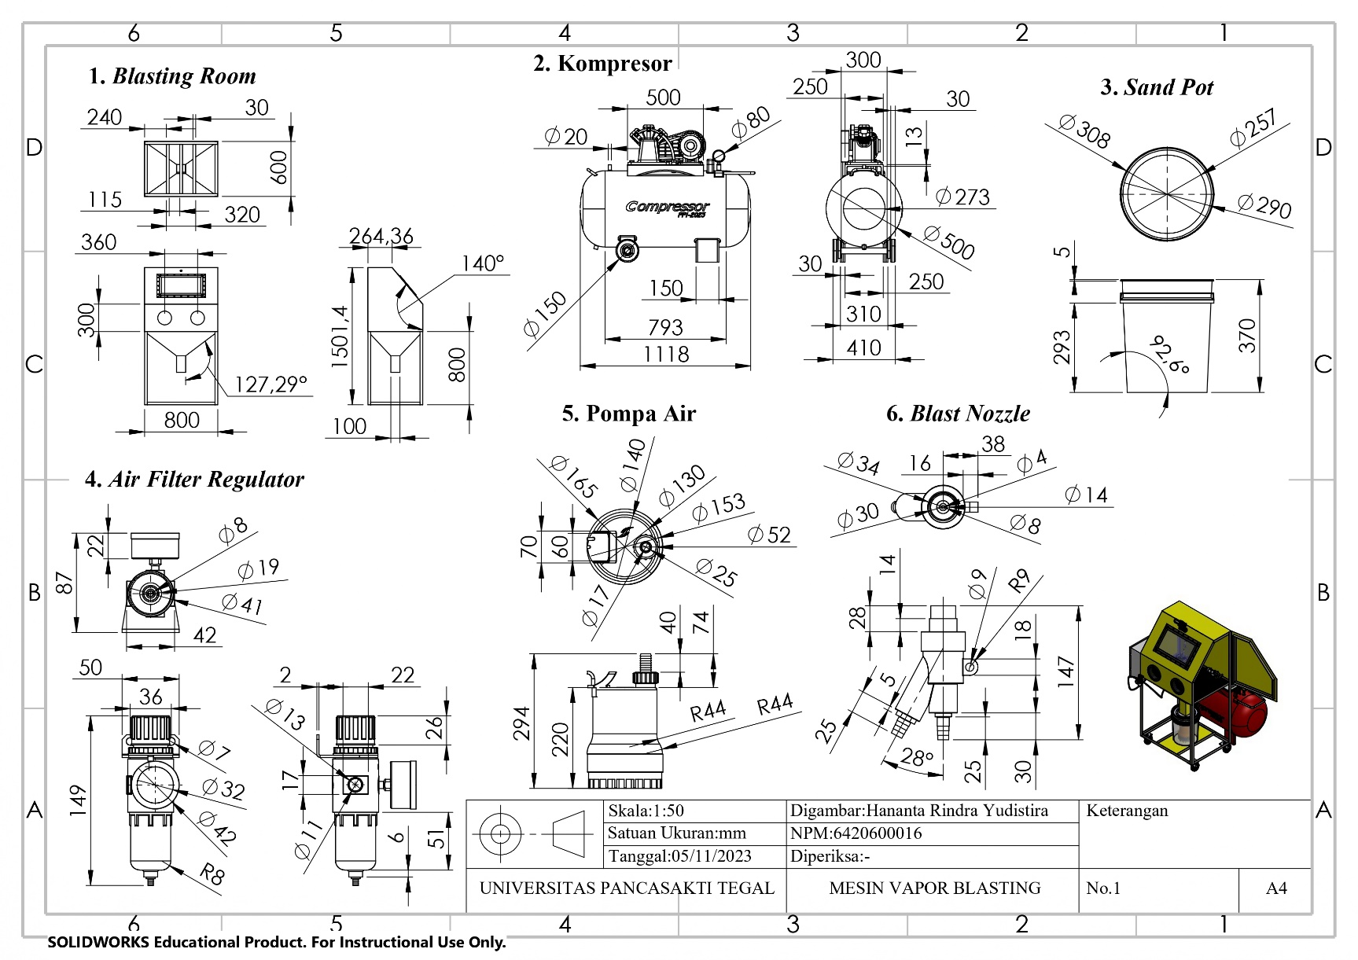
Lampiran 3 Perencanaan Desan Mesin Vapor Blasting
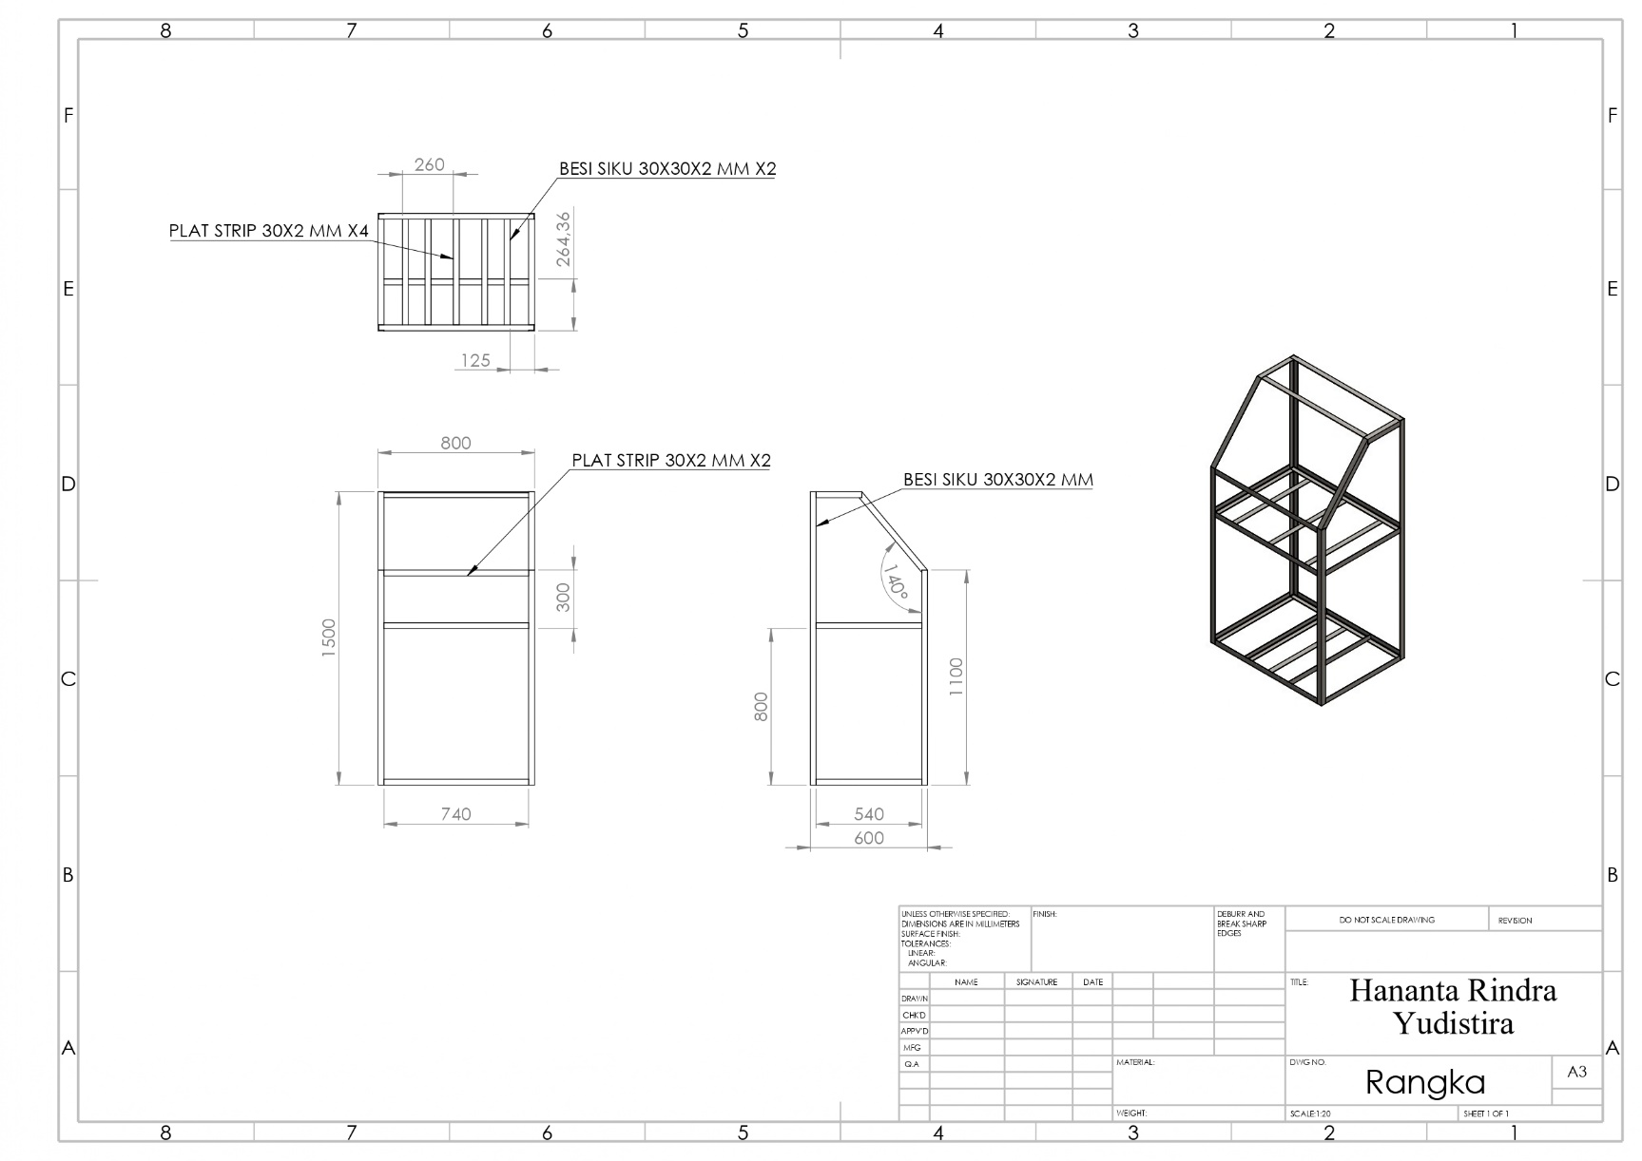
Lampiran 4 Desain Rangka Blasting Room
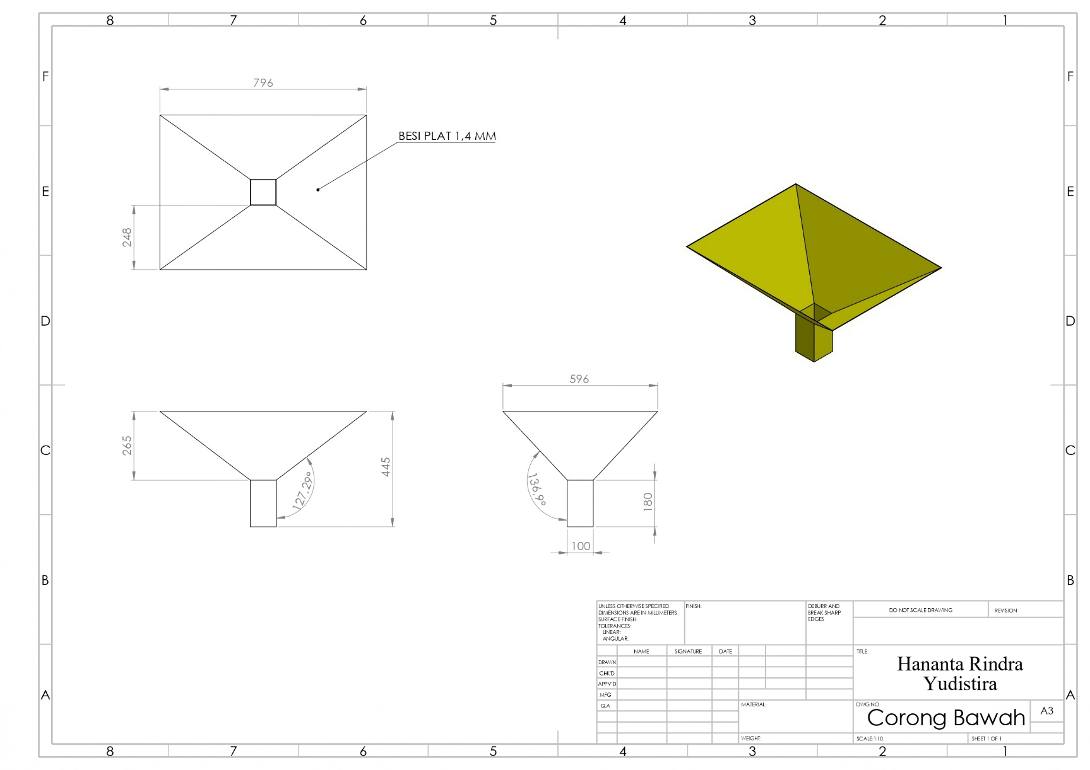
Lampiran 5 Desain Corong Bawah Blasting Room
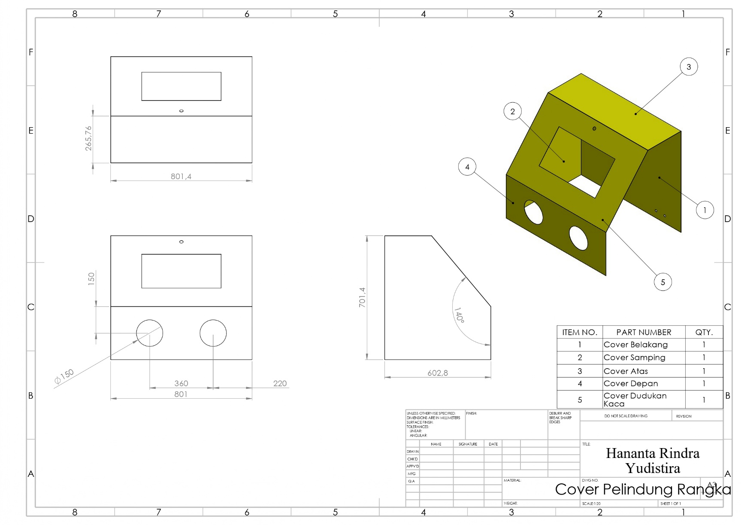
Lampiran 6 Desain Cover Pelindung Blasting Room
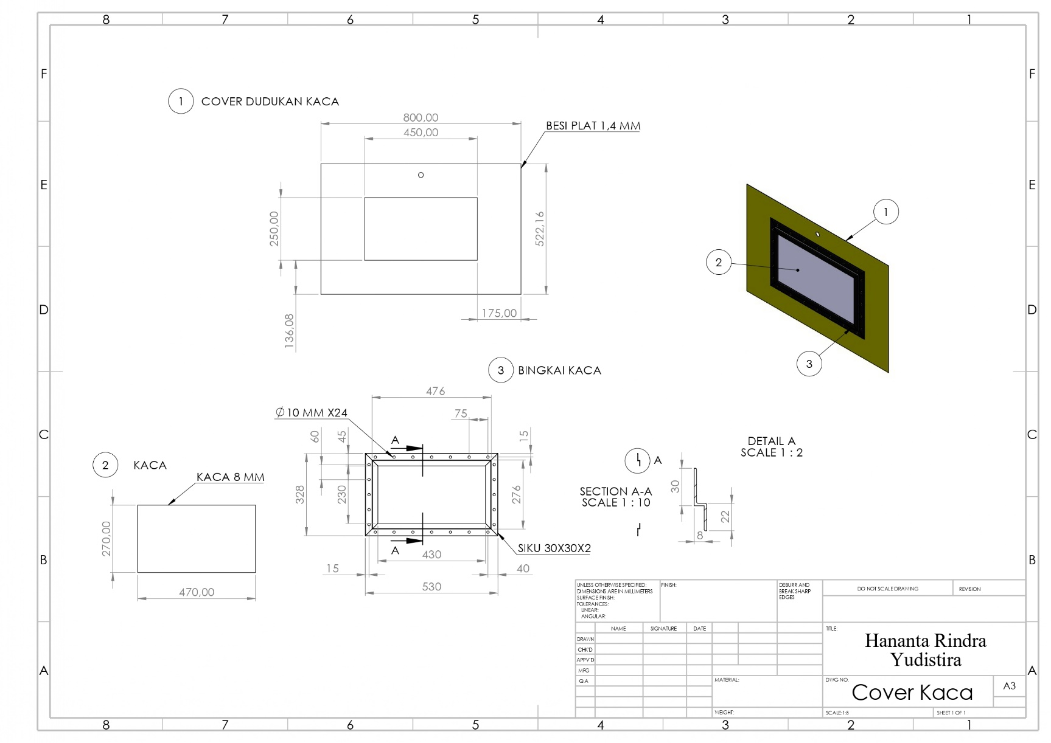
Lampiran 7 Desain Kaca Blasting Room
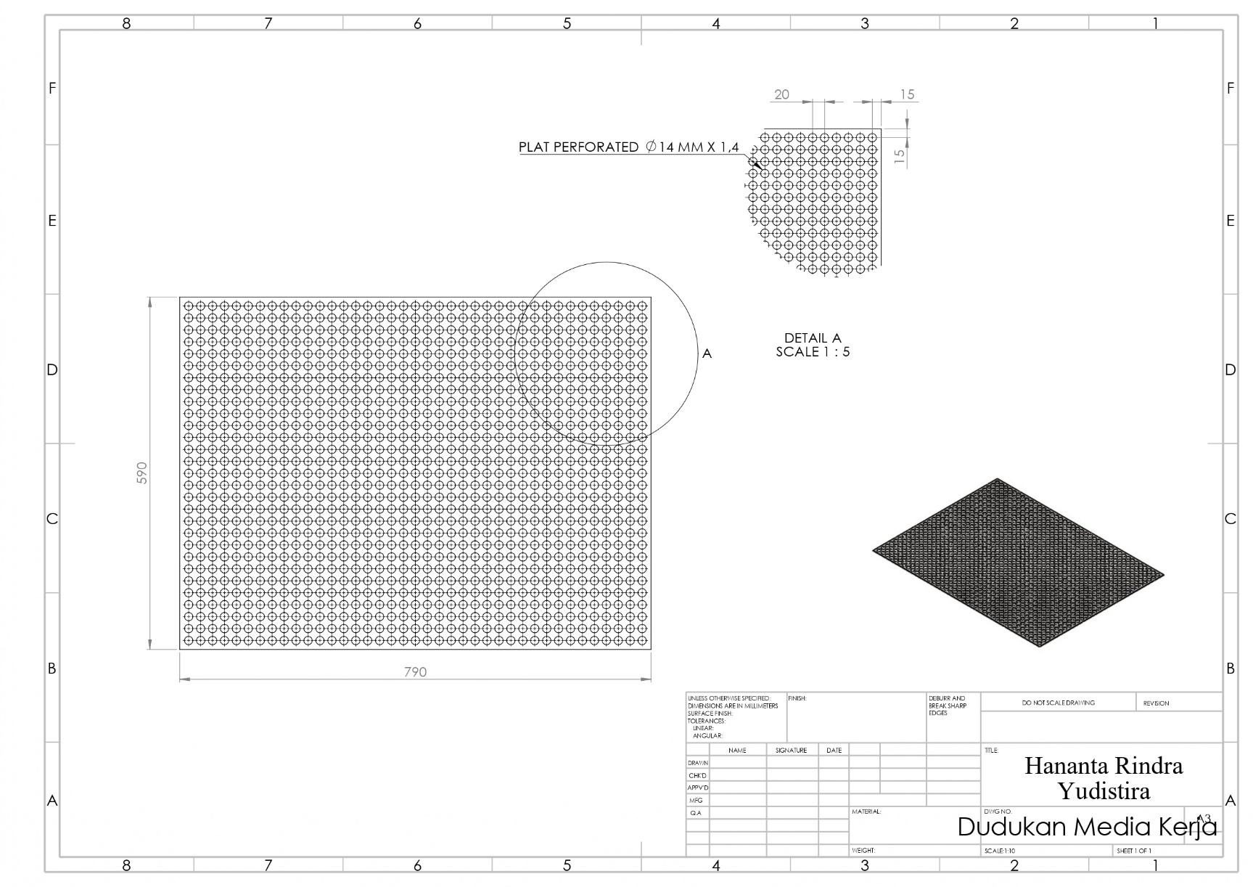
Lampiran 8 Desain Jaring Blasting Room
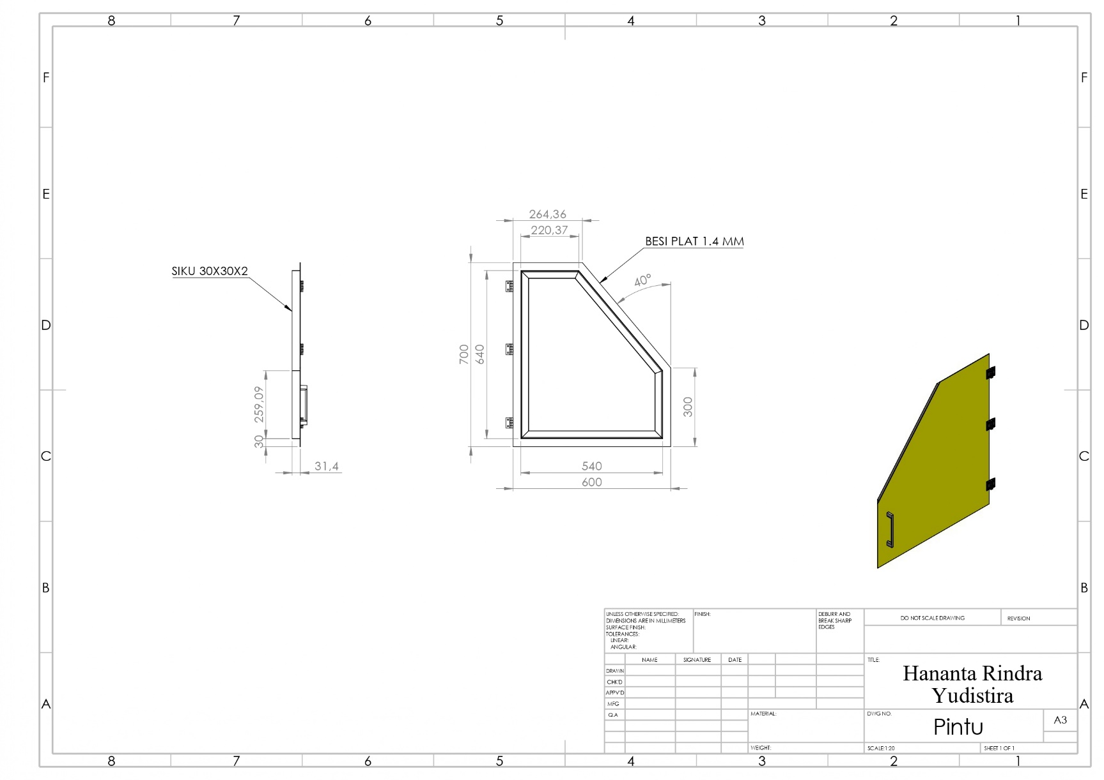
Lampiran 9 Desain Pintu Blasting Room

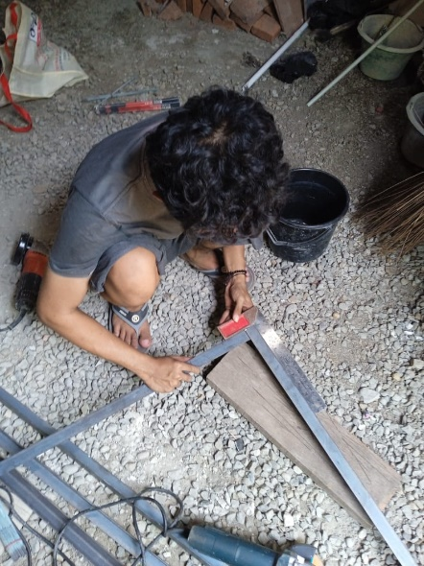
Lampiran 10 Proses pengukuran
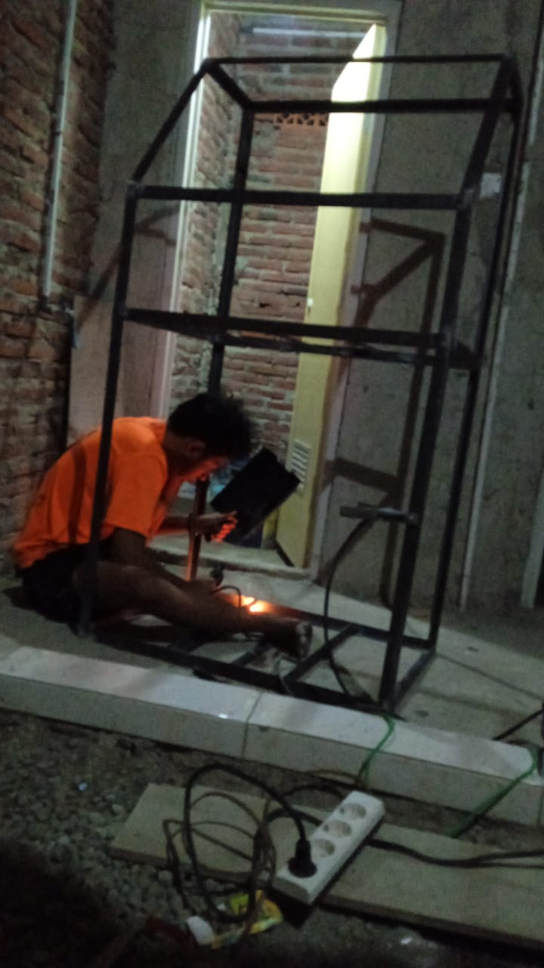
Lampiran 11 Proses Pengelasan pembuatan rangka
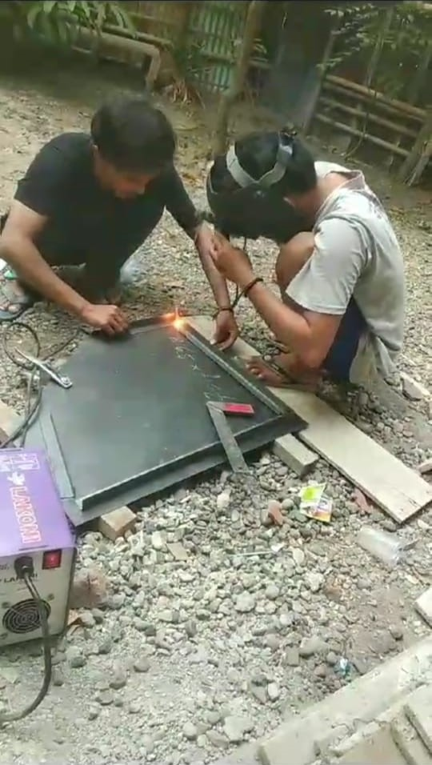
Lampiran 12 Proses Pengelasan Pembuatan Pintu
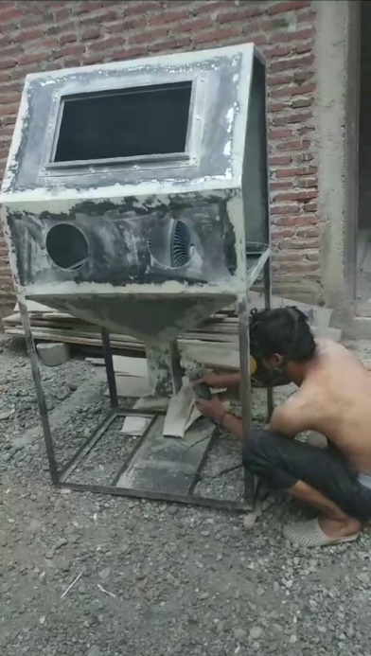
Lampiran 13 Proses Pembersihan dempul
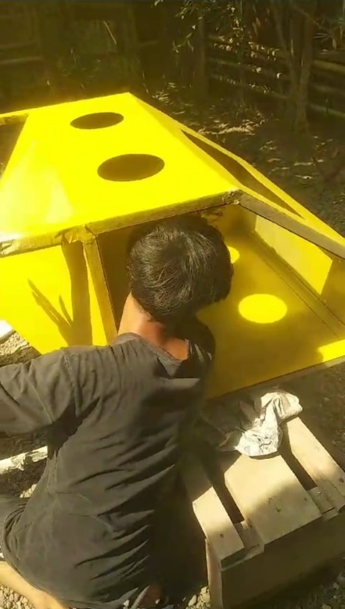
Lampiran 14 Proses Pengecatan
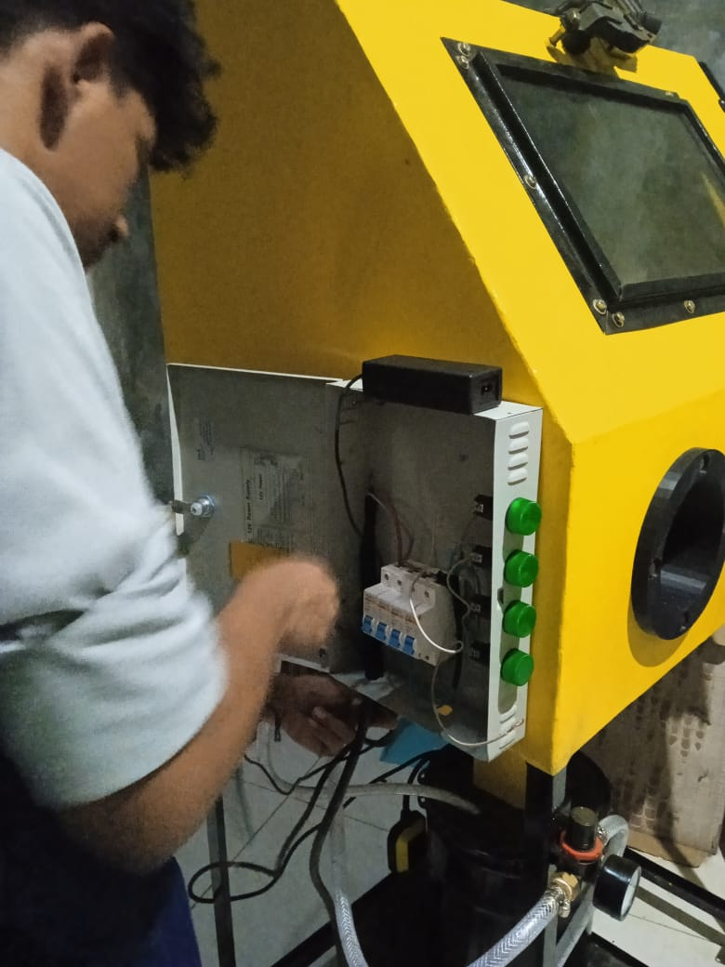
Lampiran 15 Proses Pemasangan kelistrikan mesin Vapor Blasting

